Ленин о марксизме
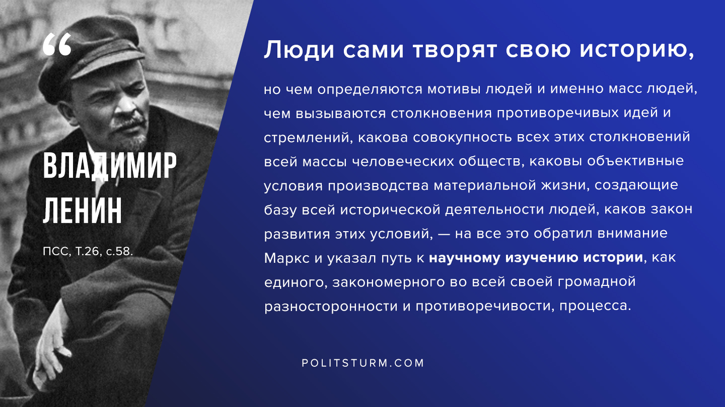

Оригинальная статья
2019-11-12

“Люди сами творят свою историю, но чем определяются мотивы людей и именно масс людей, чем вызываются столкновения противоречивых идей и стремлений, какова совокупность всех этих столкновений всей массы человеческих обществ, каковы объективные условия производства материальной жизни, создающие базу всей исторической деятельности людей, каков закон развития этих условий, — на все это обратил внимание Маркс и указал путь к научному изучению истории, как единого, закономерного во всей своей громадной разносторонности и противоречивости, процесса.”
В.И.Ленин, ПСС, т.26, с.58.

Оригинальная статья

